1.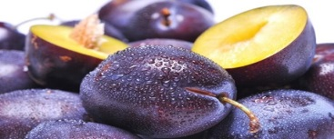δαμάσκηνα plums I don’t like plums.

2.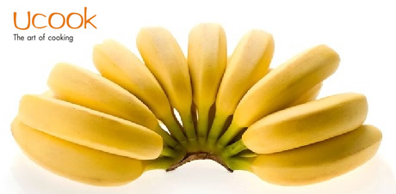 μπανάνα banana My favourite fruit is banana. 3.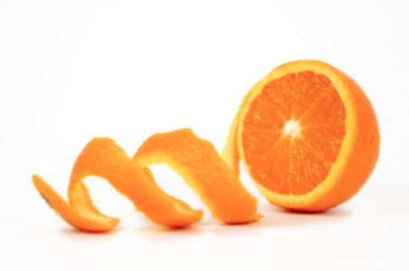πορτοκάλι orange Juice is made from oranges. 4.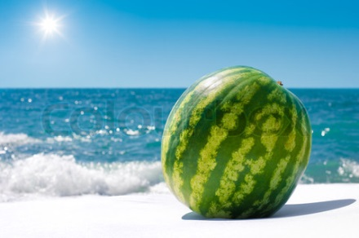 καρπούζι watermelon I like watermelons 5.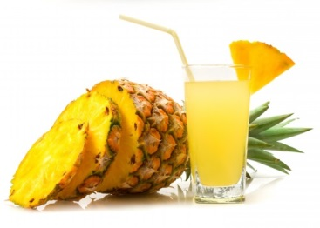 ανανάς pinneapple Pineapples are tasty. 6.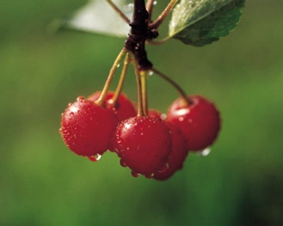 κεράσια cherries 7.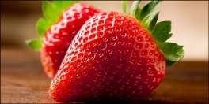 φράουλα strawberries 8.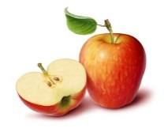 μήλο apple

